Tecnológico Nacional de México · Instituto Tecnológico de Orizaba
Maestría en Sistemas Computacionales · Tecnologías de Programación

Renta de equipo audiovisual
Miniproyecto individual 1 de 7 · 4 semanas · Python 3.13

Dr. Ulises Juárez Martínez
Profesor-investigador
Semestre agosto–diciembre 2026

Índice
1. Problema y requisitos
2. Objetivos
3. Modelo de objetos de Booch → concreción → referencia
4. Arquitectura y dependencias
5. Diagramas
6. Especificación del dominio
7. Esquema SQLite (DDL)
8. Esqueleto y tareas por grupo
9. Requisitos de interfaz de usuario
10. Plan de 4 semanas
11. Entregables y requisitos de entrega
12. Política de uso de IA
13. Pensamiento crítico y defensa oral
14. Lista de cotejo
15. Referencias

1. Problema y requisitos
Una casa de renta de equipo audiovisual presta cámaras, luminarias y equipo de audio a productoras por días. Requiere controlar inventario, rentas, descuentos por nivel de cliente y detectar rentas que excedan el plazo pactado.

Requisitos funcionales
- RF1. Registrar equipos de tres tipos (Camara, Iluminacion, Audio) con clave única de prefijo.
- RF2. Registrar productoras con correo válido y nivel BASICO, PLATA u ORO.
- RF3. Abrir una renta, agregarle líneas (elemento, días) sólo mientras esté ABIERTA.
- RF4. Cambiar el estado respetando las transiciones permitidas.
- RF5. Calcular subtotal, descuento por nivel y total con la fórmula de tarifa de cada subtipo.
- RF6. Buscar, filtrar y ordenar el Inventario con criterios y reglas combinables.
- RF7. Vigilar en segundo plano las rentas (cancelación y alerta única) y notificar a la UI.
- RF8. Persistir todo en SQLite y respaldar con pickle.
- RF9. Emitir reportes: conteo por estado, ingresos por tipo, top de uso y ticket promedio.

Requisitos no funcionales
- RNF1. Python 3.13 con anotaciones de tipo completas: `mypy --strict` y `ruff check` sin errores en el modelo.
- RNF2. Persistencia exclusivamente con `sqlite3` (sin ORM) y SQL explícito en `persistencia`.
- RNF3. La UI sólo importa `app.controlador`; no importa `sqlite3` ni contiene reglas de negocio.
- RNF4. Las 14 pruebas de `pruebas_modelo.py` pasan sin modificar el archivo.
- RNF5. El monitor se detiene de forma cooperativa (sin hilos colgados al cerrar).

2. Objetivos
1. Aplicar los siete elementos del modelo de objetos de Booch (abstracción, encapsulación, modularidad, jerarquía, tipificación, concurrencia y persistencia) en un sistema completo.
2. Dominar el proceso de creación de objetos en Python: cuerpo de clase, `__new__`, `__init__` y la cadena de `super()`.
3. Resolver conflictos de herencia múltiple con el MRO de forma explícita y razonada.
4. Persistir un modelo polimórfico en SQLite sin ORM, con transacciones correctas.
5. Separar modelo, servicio e interfaz para que la UI sea intercambiable (escritorio o web).

3. Modelo de objetos de Booch → concreción → referencia
La tercera columna remite a los códigos didácticos del curso (oopython). «Extensión» indica que la técnica no aparece en ellos y requiere consulta de la documentación oficial; su alcance es el mínimo indicado.
Elemento | Concreción en este proyecto | Archivo de referencia | Grupo
Abstracción | Contrato Tarifable (ABC) con constantes de clase, método plantilla cotizar, @staticmethod redondear, @classmethod moneda; base abstracta Equipo | jerarquia06.py, construccion09.py, construccion01.py | E02, E04
Encapsulación | Propiedades con validación (@property/setter), privados con name mangling (__clave), protegidos (_nombre), vistas inmutables (tuple) | abstraccion08.py, persona03.py, persona04.py, encapsulacion01–03.py | E04, E06, E07
Identidad | Clave PPP-0000 generada por contador de clase seguro entre hilos | construccion03.py, thread07.py | E03
Modularidad | 8 paquetes con dependencias dirigidas; __init__.py, importaciones relativas, python -m | t05_modularidad (world/, modulo01/), modularidad05–06.py | E01
Jerarquía simple | Equipo → Camara, Iluminacion, Audio; Nivel → Basico, Plata, Oro | jerarquia02–05.py, jerarquia07.py | E04–E06
Jerarquía múltiple | Audio hereda dos capacidades: colisión de recargo() resuelta de forma EXPLÍCITA (regla por deducir, §6); etiquetas() cooperativo según el MRO | jerarquia11.py, jerarquia12.py | E05
Tipificación | Polimorfismo en factor(), recargo(), descuento(); anotaciones completas verificadas con mypy --strict | jerarquia07.py, jerarquia13.py (+ anotaciones: extensión) | Todos
Proceso de creación | Cadena super().__init__, __new__ (Singleton de Nivel), atributos de clase vs instancia, @classmethod como constructor alternativo, __call__ | construccion03–15.py, jerarquia00–01.py | E05, E06, E11
Tipos anidados y locales | Renta.Linea (composición), ServicioRentas.Monitor (hilo), clase local Acumulador | demo.py, jerarquia13.py, construccion13.py | E07, E10, E12
Composición | Renta crea y posee sus Linea; operaciones protegidas con threading.Lock | demo.py, construccion13.py, thread07.py | E07–E08
Agregación | Inventario con *args, **kwargs y match; orden con key=lambda | construccion05.py, p10_match.py | E09
Funcional | Regla invocable (__call__), combinadores y/o/negar, fábricas con lambdas, orden superior, reloj inyectable | construccion15.py, jerarquia10b.py | E11
Concurrencia | TareaPeriodica(threading.Thread) con Event y join; Monitor anidado; Lock en secciones críticas | thread01.py, thread04.py, thread07.py | E12
Persistencia | sqlite3: transacción como context manager, upsert, executemany, row_factory, FK; respaldo pickle con __getstate__/__setstate__ | persistencia02–03.py, p21–p23_contexto*.py (+ sqlite3: extensión) | E13, E14
Servicio | Fachada ServicioRentas como context manager, oyentes (Observer), reportes | p23_contexto3.py, jerarquia07.py | E15, E16

4. Arquitectura y dependencias
Paquete | Responsabilidad | Puede importar
modelo | Contrato, clave, base, subtipos, capacidades, actor, niveles, transacción, catálogo | sólo biblioteca estándar
funcional | Reglas invocables y funciones de orden superior | modelo
eventos | Oyentes (Observer) y cola entre hilos | estándar
concurrencia | TareaPeriodica (Thread + Event) | estándar
persistencia | Conexión, DDL, repositorios sqlite3, respaldo pickle | modelo
servicio | Fachada, monitor anidado, casos de uso y reportes | todos los anteriores
app | Controlador (puerto de la UI), datos de demostración | servicio, modelo, eventos
ui | Interfaz de escritorio o web elegida por el estudiante | SÓLO app

Bibliotecas permitidas: biblioteca estándar (`abc`, `threading`, `queue`, `sqlite3`, `pickle`, `contextlib`, `datetime`), `pytest`, `mypy`, `ruff` y UNA biblioteca de UI. No se requiere ninguna otra; usar otras no suma puntos.

5. Diagramas

Diagrama de clases

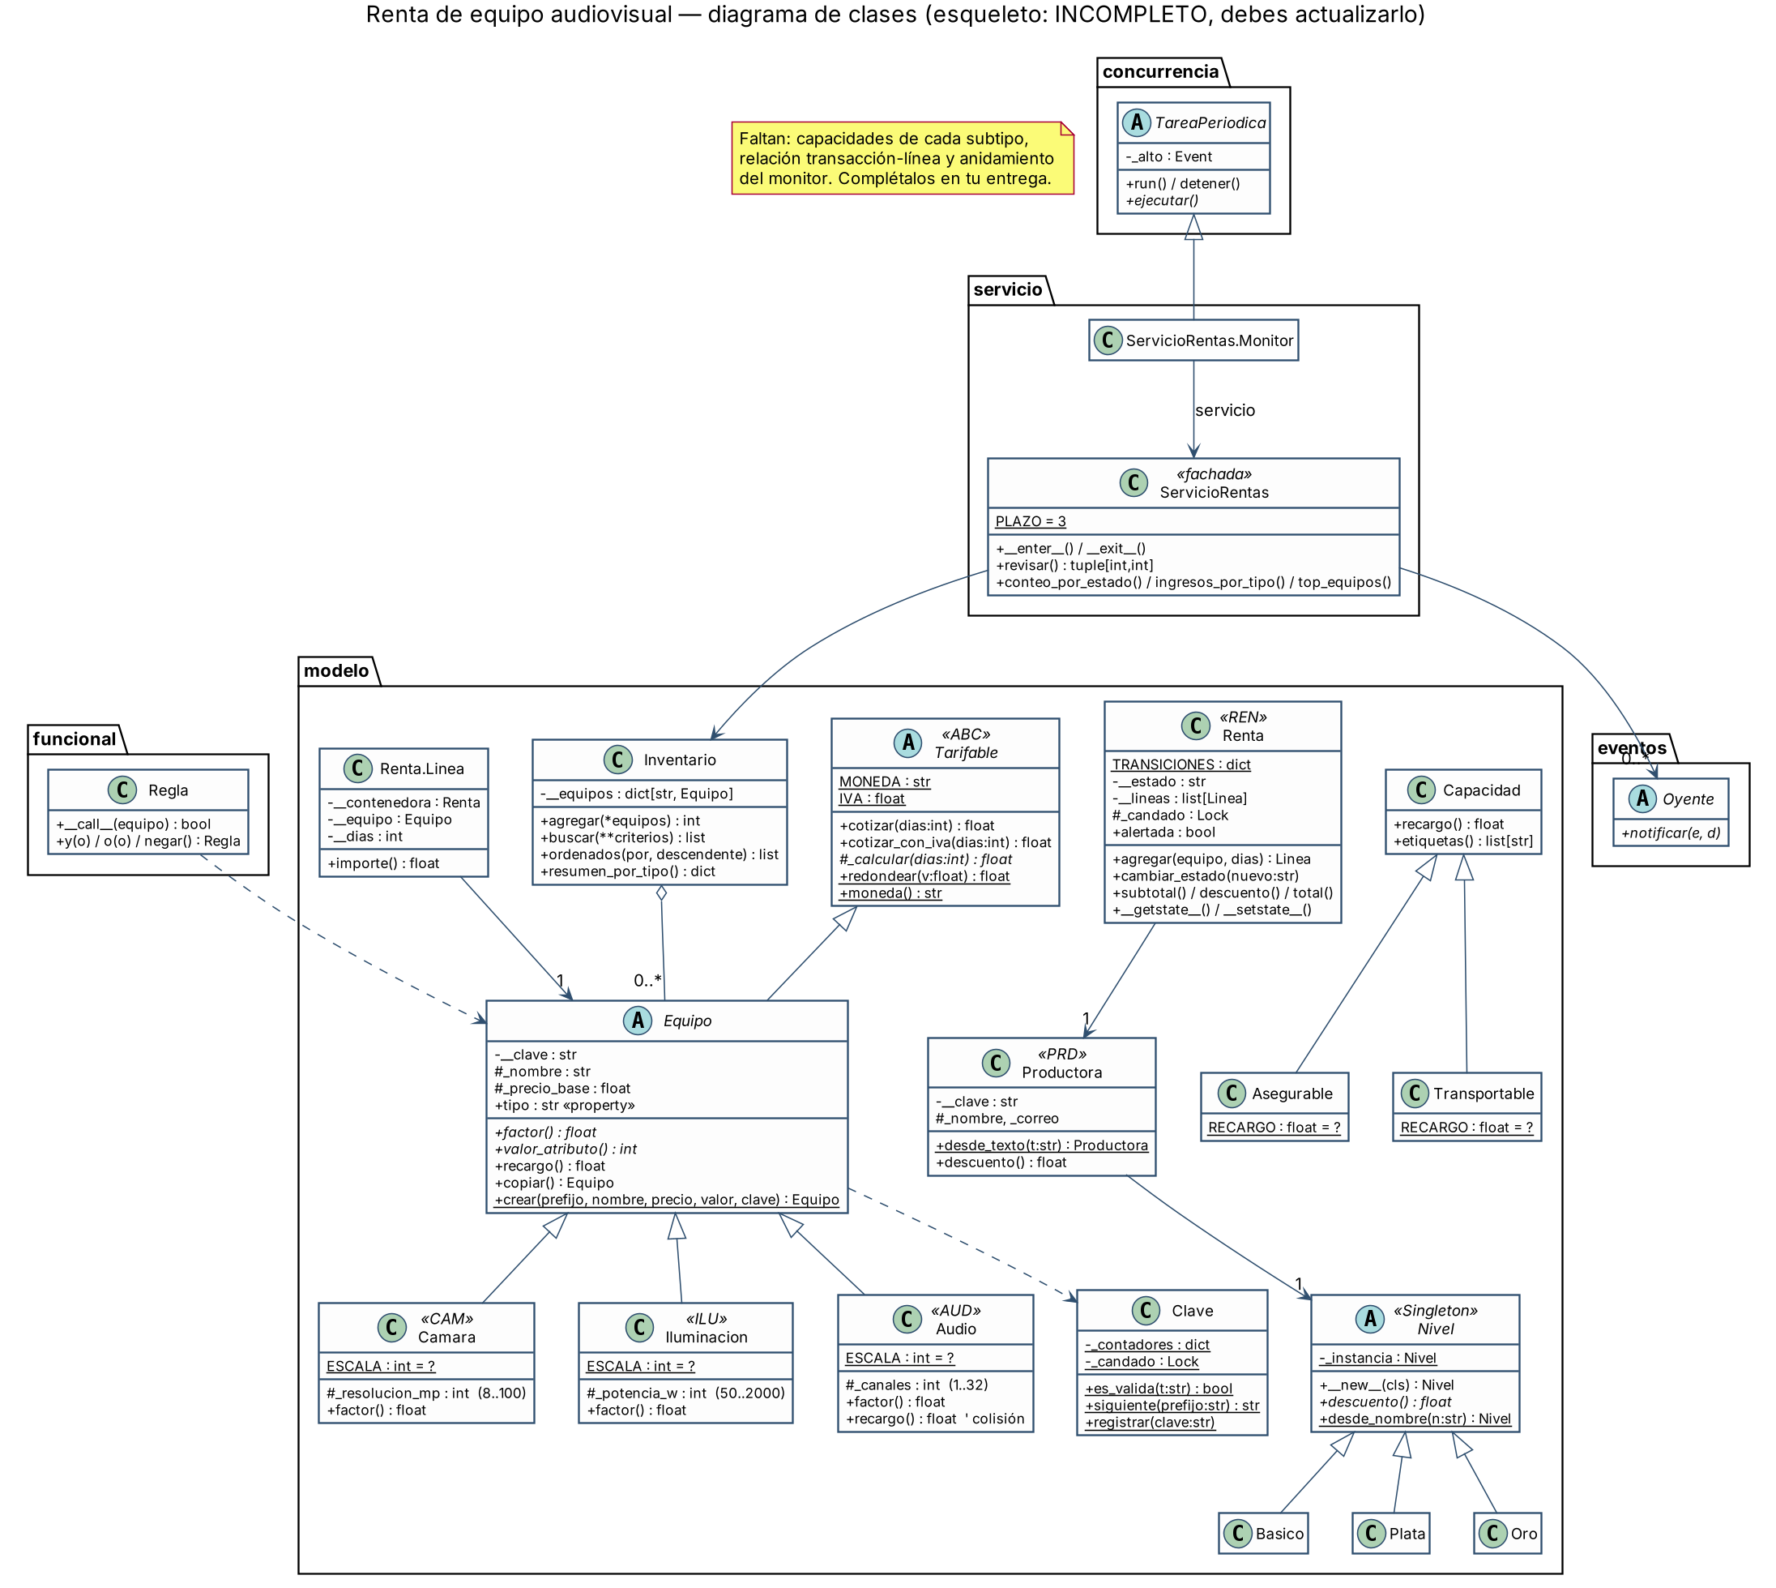
Fuente PlantUML: `diagramas/clases.puml`. El diagrama del esqueleto está INCOMPLETO a propósito (faltan valores, capacidades de cada subtipo, la composición transacción–línea y el anidamiento del monitor). Debes entregar una versión ACTUALIZADA que refleje tu implementación.

Diagrama de paquetes
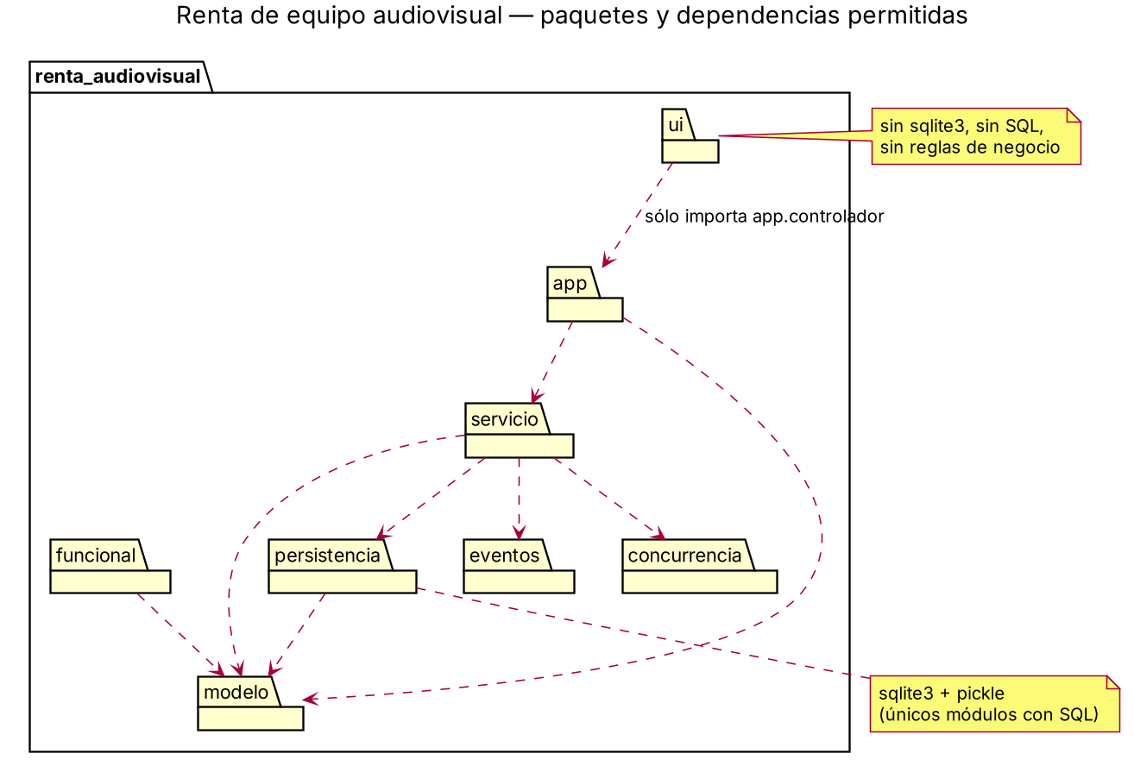

6. Especificación del dominio

Subtipos
Subtipo | Prefijo | Atributo (unidad) | Validación | Capacidades | Factor
Camara | CAM | resolucion_mp (megapíxeles) | 8 ≤ valor ≤ 100 | Asegurable | por deducir
Iluminacion | ILU | potencia_w (watts) | 50 ≤ valor ≤ 2000 | Transportable | por deducir
Audio | AUD | canales (canales) | 1 ≤ valor ≤ 32 | Asegurable + Transportable | por deducir

Reglas de validación
Elemento | Regla (ValueError si no se cumple)
nombre (elemento y actor) | no vacío ni sólo espacios; se guarda sin espacios extremos
precio_base | estrictamente positivo
atributo del subtipo | dentro del rango de la tabla anterior
clave | 3 letras mayúsculas, guion y 4 dígitos; prefijo del tipo; la secuencia continúa tras registrar
correo | exactamente una «@» con texto antes y después
días | entero ≥ 1
texto del actor | «Nombre;correo;NIVEL» (tres partes)

Tarifa: ejemplos resueltos (deduce la regla)
La especificación NO te da la fórmula cerrada. Sabes que: (1) la tarifa es proporcional al precio base y a los días; (2) el factor de cada subtipo crece linealmente con su atributo y vale 1 si el atributo valiera 0, con una constante entera `ESCALA` propia del subtipo; (3) cada capacidad aporta un recargo porcentual `RECARGO`; (4) el resultado se redondea a 2 decimales. A partir de la tabla, deduce ESCALA de cada subtipo, el RECARGO de cada capacidad y la REGLA con la que el tercer subtipo combina los dos recargos (hay varias hipótesis plausibles: sólo una es correcta). Las pruebas 04 y 05 comparan huellas selladas: úsalas para confirmar tus hipótesis y registra el procedimiento en README y BITACORA_IA.md.
Subtipo | Precio base | Días | Atributo | Tarifa
Camara | 1,800.00 | 2 | resolucion_mp = 24 | 4,910.40
Camara | 1,800.00 | 3 | resolucion_mp = 8 | 6,415.20
Camara | 1,800.00 | 1 | resolucion_mp = 100 | 3,960.00
Iluminacion | 400.00 | 2 | potencia_w = 600 | 1,092.00
Iluminacion | 400.00 | 3 | potencia_w = 50 | 1,291.50
Iluminacion | 400.00 | 1 | potencia_w = 2000 | 840.00
Audio | 600.00 | 2 | canales = 8 | 1,725.00
Audio | 600.00 | 3 | canales = 1 | 2,134.69
Audio | 600.00 | 1 | canales = 32 | 1,380.00

Niveles del actor
Cada nivel es un Singleton con un descuento porcentual sobre el subtotal. Ejemplo: para un subtotal de 2,000.00 los totales son BASICO 2,000.00; PLATA 1,900.00; ORO 1,800.00. Deduce los descuentos.

Estados y transiciones
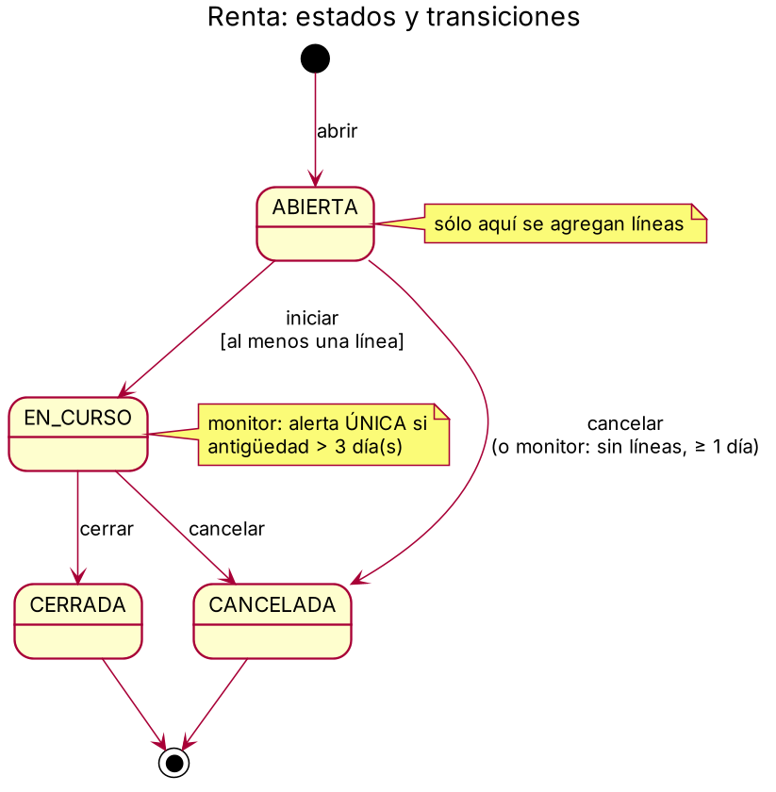
Traduce el diagrama a la tabla `TRANSICIONES` de la transacción (está vacía en el esqueleto).

Reglas del monitor
- R1. Toda renta ABIERTA sin líneas con antigüedad ≥ 1 día pasa a CANCELADA (evento CANCELACION).
- R2. Toda renta EN_CURSO con antigüedad > 3 día(s) (plazo del dominio) emite UNA sola alerta (evento ALERTA); el indicador `alertada` se persiste, por lo que la alerta no se repite ni tras reiniciar.
- R3. El reloj es inyectable (`Callable[[], date]`) para pruebas deterministas; el periodo del hilo es configurable.

7. Esquema SQLite (DDL)
CREATE TABLE IF NOT EXISTS equipos (
clave TEXT PRIMARY KEY CHECK (length(clave) = 8),
tipo TEXT NOT NULL CHECK (tipo IN ('CAM', 'ILU', 'AUD')),
nombre TEXT NOT NULL CHECK (length(trim(nombre)) > 0),
precio_base REAL NOT NULL CHECK (precio_base > 0),
atributo INTEGER NOT NULL
);
CREATE TABLE IF NOT EXISTS productoras (
clave TEXT PRIMARY KEY CHECK (length(clave) = 8),
nombre TEXT NOT NULL,
correo TEXT NOT NULL UNIQUE,
nivel TEXT NOT NULL CHECK (nivel IN ('BASICO', 'PLATA', 'ORO'))
);
CREATE TABLE IF NOT EXISTS rentas (
clave TEXT PRIMARY KEY CHECK (length(clave) = 8),
productora TEXT NOT NULL REFERENCES productoras(clave),
fecha TEXT NOT NULL,
estado TEXT NOT NULL
CHECK (estado IN ('ABIERTA', 'EN_CURSO', 'CERRADA', 'CANCELADA')),
alertada INTEGER NOT NULL DEFAULT 0 CHECK (alertada IN (0, 1))
);
-- TODO E13: diseña la tabla lineas (composición): llave, llaves foráneas,
-- política de borrado y restricciones. Justifícala en el README (§7).

La tabla `lineas` NO se entrega: diséñala tú. Debe representar la composición transacción–línea (la línea no existe sin su transacción), referenciar al elemento, impedir días < 1 y permitir que la prueba 13 rechace líneas de transacciones inexistentes. Justifica en el README la llave primaria, las llaves foráneas y la política de borrado elegidas: se te preguntará en la defensa (G6).

8. Esqueleto y tareas por grupo
El esqueleto es importable, cumple `mypy --strict` y contiene 146 tareas `# TODO Exx` (idéntico número en los 7 proyectos). Cada cuerpo pendiente lanza `NotImplementedError`; las 14 pruebas fallan hasta completarlo. Detalle por archivo y línea en `TODO.md`.
Grupo | Tema | Tareas | Semana | Pruebas que habilita
E01 | Configuración del proyecto | 3 | 1 | —
E02 | Contrato raíz (abstracción) | 4 | 1 | 02
E03 | Clave (identidad) | 3 | 1 | 01
E04 | Clase base abstracta | 7 | 1 | 03
E05 | Subtipos y capacidades (herencia múltiple) | 30 | 2 | 04, 05, 10
E06 | Actor y niveles (Singleton) | 15 | 2 | 06
E07 | Transacción, estados y composición | 16 | 2 | 07, 10
E08 | Totales | 4 | 2 | 08
E09 | Catálogo (agregación) | 8 | 3 | 09
E10 | Tipos anidados y locales | 1 | 3 | 09
E11 | Programación funcional | 8 | 3 | 11
E12 | Concurrencia y monitor | 8 | 3 | 12
E13 | Persistencia SQLite | 15 | 4 | 13
E14 | Respaldo pickle | 5 | 4 | 13
E15 | Servicio y eventos | 15 | 4 | 12, 14
E16 | Reportes | 4 | 4 | 14

9. Requisitos de interfaz de usuario
Elige UNA tecnología. Se entrega una referencia mínima en Tkinter y en NiceGUI (sólo docente). La UI debe mostrar las tres colecciones, permitir altas, agregar líneas, cambiar estados, ver reportes y mostrar en vivo los eventos del monitor.
Tecnología | Tipo | Del hilo monitor al hilo de UI
Tkinter / CustomTkinter | Escritorio | OyenteCola + root.after(500, sondear)
PySide6 (Qt) | Escritorio | Señal Signal(str) emitida desde el oyente; conexión en cola (QueuedConnection) o QTimer
Flet | Escritorio / web | page.run_thread o cola + page.update() desde el hilo de Flet
Textual | TUI | app.call_from_thread(...) o set_interval sobre la cola
NiceGUI | Web | ui.timer(1.0, sondear) que vacía OyenteCola
Streamlit | Web | st.fragment(run_every=...) / rerun que vacía la cola guardada en st.session_state
Reflex | Web | Tarea de fondo @rx.event(background=True) que lee la cola y actualiza el estado
FastAPI / Flask + Jinja2 | Web | Endpoint SSE (StreamingResponse) o WebSocket que consume la cola; plantillas sin lógica

Prohibido en la UI: importar `sqlite3`, escribir SQL, calcular tarifas o validar transiciones. Toda acción pasa por `Controlador`.

10. Plan de 4 semanas
Semana | Grupos | Resultado verificable | Etiqueta
1 | E01–E04 | Configuración, contrato, clave y base; pruebas 01–03 en verde | s1
2 | E05–E08 | Subtipos, capacidades, actor, transacción y totales; pruebas 04–08 y 10 | s2
3 | E09–E12 | Catálogo, tipos locales, funcional, monitor; pruebas 09, 11, 12; prototipo de UI | s3
4 | E13–E16 + UI | SQLite, pickle, servicio, reportes; 14/14; UI final, datos.db, video y defensa | —

11. Entregables y requisitos de entrega
1. Todo el trabajo en UN repositorio Git, salvo el video, cuyo enlace va OBLIGATORIAMENTE en el README.
2. Historial incremental: al menos un commit por cada grupo E02–E16 y las etiquetas `s1`, `s2` y `s3` al cierre de cada semana.
3. README con instrucciones de ejecución, justificación de la tecnología de UI, decisiones de diseño y capturas.
4. Diagrama de clases ACTUALIZADO (no el del esqueleto) en `diagramas/` y `BITACORA_IA.md` completa.
5. `datos.db` con al menos 6 equipos, 3 productoras y 4 rentas, una en cada estado.
6. Video de máximo 5 minutos y defensa oral con modificación en vivo, sin asistentes de IA.
7. El docente ejecutará SU copia original de `pruebas_modelo.py` contra tu código: no la modifiques.

12. Política de uso de IA
- El uso de asistentes de IA está PERMITIDO y debe DECLARARSE en `BITACORA_IA.md` (interacciones, al menos 3 contraejemplos y tus deducciones).
- Este proyecto está diseñado para que un LLM NO pueda resolverlo de forma inmediata: el esqueleto indica QUÉ completar, no CÓMO; las constantes del dominio no están en el código; la tabla de transiciones, la tabla `lineas`, las capacidades de cada subtipo y parte del diagrama están ausentes; y las pruebas comparan huellas selladas, no valores.
- Usa la IA como interlocutor crítico: pídele explicaciones, contrasta sus respuestas con los códigos del curso, con las pruebas y con mypy, y documenta cuándo se equivocó. Copiar sin comprender se detecta en la defensa.
- En la defensa debes explicar y modificar cualquier línea sin asistencia; lo que no puedas explicar se califica con cero.
- Código no declarado e idéntico a otro trabajo o a salidas de IA se trata como plagio.

13. Pensamiento crítico y defensa oral
La defensa oral individual vale 40 de 100 puntos y además pondera el producto (regla de autoría):
Nota = G + P × f, con P = puntos de producto (A–F, máx. 60), G = defensa oral (máx. 40) y f = min(1, G / 28). El producto sólo vale plenamente si el estudiante demuestra en la defensa que es su autor. Si G < 20, la calificación es No acreditado sin importar el producto.
Clave | Qué se evalúa (sin IA, sin ejecutar cuando se pide traza) | Puntos
G1 | Abstracción y encapsulación: justifica contrato, plantilla, privados y vistas inmutables | 5
G2 | Jerarquía: predice el MRO, explica la colisión y qué cambia al reordenar las bases | 6
G3 | Proceso de creación: traza SIN ejecutar el orden de __new__, __init__ y cuerpo de clase | 6
G4 | Tipificación y modularidad: señala despachos dinámicos y dependencias entre paquetes | 4
G5 | Concurrencia: detención cooperativa, sección crítica y paso de eventos a la UI | 4
G6 | Persistencia: reconstrucción polimórfica, rollback y diseño de la tabla lineas | 3
G7 | Modificación en vivo sin IA: implementa, prueba y explica el efecto | 8
G8 | Juicio crítico: defiende una deducción propia y un contraejemplo de su bitácora | 4

- Tipos de pregunta: comprensión (¿por qué?), traza (predice la salida o el orden de ejecución SIN ejecutar) y contrafactual (¿qué cambia si…?). Una por elemento del modelo de Booch.
- Modificación en vivo NO anunciada (6 min): compartes pantalla sin asistentes; implementas, ejecutas tus pruebas y explicas el efecto.
- Juicio crítico (G8): defiendes una constante o regla que dedujiste y un contraejemplo de tu bitácora.
- Ejemplo de la regla: producto 60/60 con defensa 20/40 → f = 0.71 → nota = 20 + 60 × 0.71 = 63; con defensa 19/40 → No acreditado (G < 20).

14. Lista de cotejo
Clave | Criterio | Puntos | Completo | Mitad | Cero
A | Producto · Modelo de objetos | 24
A1 | Contrato raíz ABC: método plantilla cotizar() que valida y delega; @staticmethod y @classmethod | 2 | ☐ | ☐ | ☐
A2 | Clave PPP-0000: contador como atributo de clase protegido con threading.Lock | 2 | ☐ | ☐ | ☐
A3 | Base abstracta: propiedades con validación, atributo privado (name mangling), @abstractmethod | 2 | ☐ | ☐ | ☐
A4 | Tres subtipos: atributo validado y tarifa correcta (constantes DEDUCIDAS de los ejemplos) | 3 | ☐ | ☐ | ☐
A5 | Dos capacidades: colisión de recargo() resuelta explícitamente; etiquetas() cooperativo vía MRO | 3 | ☐ | ☐ | ☐
A6 | Nivel: Singleton con __new__ y descuento polimórfico; fábrica con match | 2 | ☐ | ☐ | ☐
A7 | Actor: validación de correo, constructor alternativo @classmethod, delegación de descuento | 2 | ☐ | ☐ | ☐
A8 | Transacción: tabla de transiciones deducida del diagrama; rechazo de transiciones ilegales | 2 | ☐ | ☐ | ☐
A9 | Composición: Linea anidada con referencia a la contenedora, vista inmutable, totales | 2 | ☐ | ☐ | ☐
A10 | Catálogo (agregación): *args, kwargs con match, orden con key=lambda | 2 | ☐ | ☐ | ☐
A11 | Concurrencia: TareaPeriodica (Thread + Event + join), Monitor anidado, reglas del monitor | 2 | ☐ | ☐ | ☐
B | Producto · Persistencia | 8
B1 | Conexión: PRAGMA foreign_keys, row_factory, transacción como context manager | 2 | ☐ | ☐ | ☐
B2 | Tres repositorios con SQL explícito, upsert y executemany; tabla lineas DISEÑADA y justificada | 3 | ☐ | ☐ | ☐
B3 | Reconstrucción polimórfica por tipo y de la composición (líneas) | 2 | ☐ | ☐ | ☐
B4 | Respaldo pickle excluyendo el candado con __getstate__/__setstate__ | 1 | ☐ | ☐ | ☐
C | Producto · Proceso de creación y tipos anidados | 6
C1 | Encadenamiento correcto de super().__init__ | 2 | ☐ | ☐ | ☐
C2 | Atributos de clase frente a instancia y uso justificado de __new__ | 2 | ☐ | ☐ | ☐
C3 | Tipos anidados (Linea, Monitor) y clase local con propósito claro | 2 | ☐ | ☐ | ☐
D | Producto · Programación funcional | 5
D1 | Regla invocable (__call__) con combinadores y, o, negar | 2 | ☐ | ☐ | ☐
D2 | Fábricas de reglas con lambdas que capturan parámetros | 2 | ☐ | ☐ | ☐
D3 | Orden superior y comprensiones en filtros y reportes | 1 | ☐ | ☐ | ☐
E | Producto · Interfaz de usuario | 9
E1 | Opera altas, transacciones, transiciones y reportes del dominio | 4 | ☐ | ☐ | ☐
E2 | Separación: la UI sólo usa app.controlador; sin sqlite3, SQL ni reglas de negocio | 2 | ☐ | ☐ | ☐
E3 | Eventos del hilo monitor llevados al hilo de UI con el mecanismo correcto | 2 | ☐ | ☐ | ☐
E4 | Video ≤ 5 min con los 4 estados y una alerta del monitor | 1 | ☐ | ☐ | ☐
F | Producto · Calidad y pensamiento crítico | 8
F1 | 14/14 con la copia ORIGINAL del docente; ruff y mypy --strict sin errores | 3 | ☐ | ☐ | ☐
F2 | README (decisiones deducidas), docstrings y diagrama de clases ACTUALIZADO | 2 | ☐ | ☐ | ☐
F3 | BITACORA_IA.md: interacciones, ≥ 3 contraejemplos del LLM y deducciones verificadas | 3 | ☐ | ☐ | ☐
G | Defensa oral individual (modelo de Booch, sin IA) | 40
G1 | Abstracción y encapsulación: justifica contrato, plantilla, privados y vistas inmutables | 5 | ☐ | ☐ | ☐
G2 | Jerarquía: predice el MRO, explica la colisión y qué cambia al reordenar las bases | 6 | ☐ | ☐ | ☐
G3 | Proceso de creación: traza SIN ejecutar el orden de __new__, __init__ y cuerpo de clase | 6 | ☐ | ☐ | ☐
G4 | Tipificación y modularidad: señala despachos dinámicos y dependencias entre paquetes | 4 | ☐ | ☐ | ☐
G5 | Concurrencia: detención cooperativa, sección crítica y paso de eventos a la UI | 4 | ☐ | ☐ | ☐
G6 | Persistencia: reconstrucción polimórfica, rollback y diseño de la tabla lineas | 3 | ☐ | ☐ | ☐
G7 | Modificación en vivo sin IA: implementa, prueba y explica el efecto | 8 | ☐ | ☐ | ☐
G8 | Juicio crítico: defiende una deducción propia y un contraejemplo de su bitácora | 4 | ☐ | ☐ | ☐

Completo = 100 % de los puntos; mitad = 50 %; cero = 0 %. Escala: 90–100 Excelente; 80–89 Notable; 70–79 Bueno; < 70 No acreditado.
Cálculo de la nota: Nota = G + P × f, con P = puntos de producto (A–F, máx. 60), G = defensa oral (máx. 40) y f = min(1, G / 28). El producto sólo vale plenamente si el estudiante demuestra en la defensa que es su autor. Si G < 20, la calificación es No acreditado sin importar el producto.
No se evalúa si:
- El proyecto no ejecuta (pytest no puede importar el paquete o la UI no arranca).
- Hay SQL o lógica de negocio de forma sistemática en la UI.
- Hay plagio verificado (entre estudiantes o código no declarado en BITACORA_IA.md).

15. Referencias
- Booch, G., Maksimchuk, R. A., Engle, M. W., Young, B. J., Conallen, J. y Houston, K. A. (2007). Object-Oriented Analysis and Design with Applications (3.ª ed.). Addison-Wesley.
- Eckel, B. (2006). Thinking in Java (4.ª ed.). Prentice Hall.
- Ramalho, L. (2022). Fluent Python (2.ª ed.). O'Reilly Media.
- Python Software Foundation. (2024). The Python Language Reference, 3.13. https://docs.python.org/3.13/reference/
- Python Software Foundation. (2024). sqlite3, threading, pickle, abc, contextlib. https://docs.python.org/3.13/library/
- mypy Project. (2024). mypy documentation. https://mypy.readthedocs.io/
- Astral. (2024). Ruff documentation. https://docs.astral.sh/ruff/
- Juárez Martínez, U. (2026). Códigos didácticos oopython (t00–t09). TecNM, Instituto Tecnológico de Orizaba.

